**公司介绍：**

北京智行者科技有限公司成立于2015年，深耕无人驾驶汽车领域，聚焦无人驾驶汽车的“大脑”，是国内提供无人驾驶系统解决方案最多的企业。公司拥有一支由汽车、电子、互联网、人工智能、生产制造等领域人才组成的专业队伍，其开发的无人驾驶车辆累计测试里程超过400000公里，远超国内其他无人车厂商。是国内首家将无人驾驶技术实现商业化落地的企业。

公司的研发成果主要有：无人驾驶乘用车、无人配送物流车、无人驾驶环卫车等，智行者致力于成为全球一流的智能汽车技术方案供应商和服务商。

智行者长期从事智能车辆的环境感知、车辆状态估计、车辆动力学控制等领域的研究，在智能汽车的相关领域取得了系列研究成果，积累了丰富的工作经验。在车辆姿态检测相关领域，智行者研究开发了基于差分GPS及激光雷达的高精度多层地图构建方法，及基于多传感器信息融合的环境感知方法等核心技术。开发的高精度地图构建方法能够综合采集差分GPS地理信息及激光雷达的特征信息，通过人工标注增加路网地图及道路交通信息，进而实现道路地理信息的有效存储。研究的融合差分GPS及激光雷达地图匹配的自车定姿定位技术能够综合利用差分GPS及高精度地图匹配的优点，实现园区及城区环境下的全工况精确定姿定位的效果。研究的基于多传感器信息融合的环境感知方法能够融合多种异构传感器的感知信息，实现稳定高效的障碍物检测及道路拓扑结构理解。该方法在单个传感器节点信息预处理的基础上，使用统一架构实现了特征级融合和目标级融合的兼容处理，能够支持多类型激光雷达、毫米波雷达、视觉传感器、超声波雷达等多种车载感知传感器的融合需求。

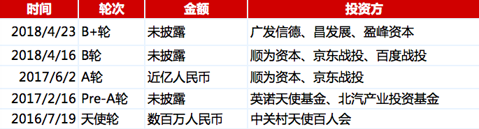

**公司愿景：**

基于全世界最安全、最高效的自动驾驶商业化产品及服务，构建无人驾驶智慧生活圈。

**CEO简介：**

张德兆，清华大学汽车系博士。2009年从事ADAS领域的自主创业，并参与制定4项ADAS国家标准。2015年，创立北京智行者科技有限公司，担任CEO. 具有10余年自动驾驶、高级辅助驾驶研发经验，评为四川省“千人计划”专家、中关村高聚工程创业领军人才、优秀青年工程师创新奖。

**创始人介绍：**

**张德兆，**CEO, 清华大学，多项智能汽车国家标准主要起草人，国家智能网联汽车发展路线图主要起草人、中关村领军人才；

**王肖，** CTO，清华大学，作为核心人员分别于2012年、2014年和2015年取得全国智能车未来挑战赛冠军；

（详细）王肖，北京智行者科技有限公司，联合创始人&CTO，清华大学博士（车辆工程）。2006年起开始进行智能车研究，主要方向为自动驾驶整体框架、环境感知及决策规划技术，博士期间在国际自动驾驶及智能交通领域顶级期刊发表多篇文章。作为核心人员参加2010-2015年中国智能车未来挑战赛，获得2012、2014及2015年度总冠军。获得智能车相关实用新型及发明专利30余项，获得汽车工业科学技术进步一等奖、军队科技进步奖等多项奖励，参与起草中国智能网联车辆技术路线图。2015年10月作为联合创始人加入智行者科技，担任公司CTO，负责公司整体技术规划及实施。

**霍舒豪，**产品事业部总监，P&D ，清华大学/德国亚琛工业大学，曾在德国大陆集团、奥迪亚洲研发中心工作，从事主动安全、ADAS及自动驾驶相关的研发及测试工作。

**李晓飞，**博士，技术研发部总监， 清华大学，曾在日本东芝株式会社、百度无人车事业部从事自动驾驶、人工智能算法开发。

**张放，**博士，技术研发部总监，清华大学/加州大学，曾在日产从事自动驾驶导航、决策规划与控制等算法开发工作。

（详细）张放，清华大学汽车工程系学士、博士，加州大学伯克利分校联合培养博士。主要研究方向为自动驾驶车辆的轨迹规划、动力学控制与深度强化学习，相关领域发表SCI/EI论文10余篇，专利20余项。曾工作于日本日产先进技术研究中心，负责自动驾驶的导航与规划。

**产品名称：蜗必达**

**产品介绍：**“蜗（Ω）”系列物流车产品“蜗必达”将自动驾驶技术应用于物流配送行业，实现无人物流配送服务。智行者科技采用自动驾驶系统结合具备 360°全程监控和实时信息交互的云平台管理系统以及可一键开锁的智能快递柜，实现物流配送最后一公里的智能化，可提高物流配送效率并为用户提供安全快捷的物品配送体验。

“蜗必达-无人配送物流车”是将自动驾驶技术应用于物流配送行业的无人物流配送产品。产品搭载了智行者科技自主研发的AVOS系统，提供了多传感器自适应融合算法、环境认知算法、设计合理的路径规划算法、高可靠性的控制算法和智能配送的解决方案，可实现人性化且智能化的自动物流配送。

**产品用途：**蜗必达适用于校园、住宅区、大型厂区和工业园区等封闭或者半封闭的物流配送。

**技术优势：**产品搭载了智行者科技自主研发的AVOS系统，提供了多传感器自适应融合算法、环境认知算法、设计合理的路径规划算法、高可靠性的控制算法和智能配送的解决方案，可实现人性化且智能化的自动物流配送。

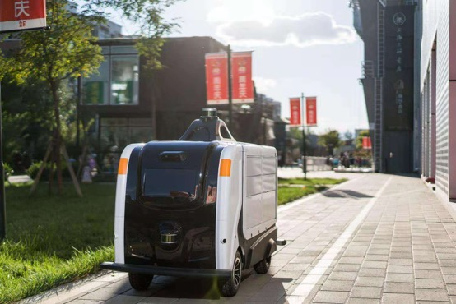

**产品名称：蜗小白**

**产品介绍：**“蜗（Ω）”系列清洁车产品“蜗小白”将自动驾驶技术应用于环卫行业，实现无人驾驶扫地服务。智行者科技采用自主研发的无人驾驶操作系统AVOS系统，搭载激光雷达等传感器，结合具备 360°全程监控和实时信息交互的云平台管理系统以及定时设置清扫时间，实现智能清洁环卫，可提高环卫的效率并可解决环卫工人“高负荷工作、高危作业”的难题。

“蜗小白”无人扫地车采用最前沿的智能AI技术和无人驾驶技术，集成激光定位技术、超声波雷达定位技术、差分定位技术、高清视频技术等多种先进技术手段，将高效的清洁作业方式融合一体，可以满足客户节约人力、高效清洁的使用需求，是无人驾驶技术在清扫行业最具代表性的解决方案之一。

**产品用途：**蜗小白适用于校园、住宅区、大型厂区和工业园区等封闭或者半封闭的环卫清扫。

**技术优势：**采用最前沿的智能AI技术和无人驾驶技术，集成激光定位技术、超声波雷达定位技术、差分定位技术、高清视频技术等多种先进技术手段，将高效的清洁作业方式融合一体，可以满足客户节约人力、高效清洁的使用需求，是无人驾驶技术在清扫行业最具代表性的解决方案之一。

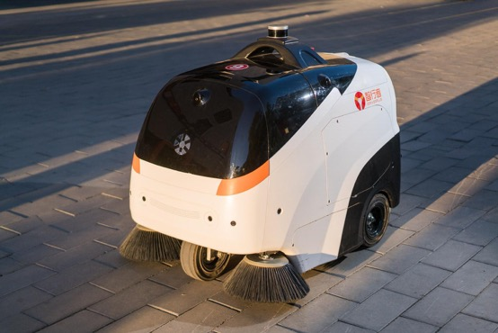

**产品名称：星骥**

**产品介绍：**星骥Σ″系列是智行者科技推出的L4级别的汽车自动驾驶解决方案，主要包括多源传感器融合感知、高精度地图与定位定姿、目标行为识别与轨迹预测、自主决策与路径规划、车辆多目标纵横运动协同控制等关键技术。“星骥Σ”系列定位于高速、安全及高可靠性，能够在高速道路及复杂城区道路实现汽车自动驾驶功能。

**智行者视频：**

链接：<https://pan.baidu.com/s/16Wvx5DtlroT6mg_7fxd4bQ>

提取码：cp3r



**成功案例&大事件：**

一、2015年4月起，与某汽车厂商合作开发针对封闭园区的智能电动汽车，实现了低速自动驾驶运行，包括信号灯识别及响应、限速标志识别、巡航行驶、车道保持、行人/障碍物识别、自动换道、APP约车、智能路径规划、无线充电等，合作样车于2016年4月在北京车展现场展示并给公众试乘。

二、2016年10月，在杭州云栖大会现场，正式对外展示了国内首款低速无人驾驶电动汽车。样车基于厘米级高精度定位服务，搭载了智行者拟人化智能自动驾驶系统，并结合第三方的开放云控平台，面向特定场景提供一体化自动驾驶解决方案。

三、2017年“618”期间，智行者与京东在人大等校园内落地低速自动驾驶物流车“蜗必达”，并于同年11月底完成了“蜗必达 2.0”的迭代。

四、2017年7月，智行者与云度新能源汽车公司联合推出开发无人驾驶电动汽车，实现了智能环保的智能汽车。

五、2017年9月，智行者携手百度Apollo在北京奥林匹克森林公园进行“蜗小白“无人驾驶扫路车的投放，蜗小白应用Apollo高精度地图服务，搭载智行者AVOS系统实现自动循迹、自主避障、自主作业等功能，解决环卫工人高强度高风险的痛点。11月底启动蜗小白2.0项目，推出mini版产品，更具灵活性和市场适用性。

六、2017年9月联合京东、东风汽车推出无人轻型厢式电动货车，助力京东打造智慧物流。

七、2017年12月，智行者与百度自动驾驶“国家队”驶入雄安新区，共同打造智能公交加无人驾驶智能出行试点示范城市，随后智行者蜗小白-无人驾驶扫地车以“新与老的对望”登上人民日报。

八、2017年12月，智行者的无人驾驶扫路机”蜗小白”、自动驾驶物流车”蜗必达”携手百度在CES上展示了智行者的落地能力。

九、2018年，春晚舞台上，智行者与百度无人车队亮相港珠澳大桥，彰显了我国自动驾驶的实力，开创了无人驾驶登上春晚的先河。与百度无人车登上春晚，作为一个技术型发展公司，凸显了智行者的技术实力。

十、2018年，智行者将继续深耕无人驾驶领域，为共享汽车行业提供“自动泊车”整体解决方案。

十一、2018年4月，清图小智真是运营，智行者无人物流车蜗必达效力清华图书馆。

十二、2018年7月，智行者与美团无人车配送开放平台达成战略合作。

十三、2018年9月，智行者无人乘用车星骥勇闯天门山蛋糕弯，荣登央视《机智过人》节目。

十四、智行者携手北京环卫集团旗下环卫装备有限公司，发布环卫作业产品。

十五、2018年10月15日，智行者顺利通过国家认证认可监督管理委员会备案机构质量管理体系的认证审核，获取ISO9001认证证书。标志着智行者在自动驾驶物流车和自动驾驶环卫车的研发和运营服务；汽车无人驾驶技术研发和技术咨询等方面均达到了国际标准，且有能力持续稳定地提供满足客户需求和符合法律法规要求的产品和服务。

十六、2018年10月16日,智行者宣布与首钢集团达成合作，无人环卫机器人“蜗小白”和无人物流配送机器人“蜗必达”为北京市石景山区首钢园区北京冬奥组委办公区提供道路清扫和物品运输服务，实现在特定区域内的机器人作业，共同打造智慧园区。

十七、2018年10月20日，CCTV1《机智过人》节目,展示了智行者一款无人驾驶的智能清洁车“蜗小白”，挑战5位有20年经验的环卫工人，在多位嘉宾的见证下激烈比拼，完成了新中国第一代劳模“放下笤帚，放下铁锹，实现清扫自动化”的愿景。

十八、2018年10月23日，智行者与长春新区达成战略合作，联合打造“无人驾驶智慧生活圈”，推广“无人环卫车、无人物流配送车、无人专车”等在长春新区的应用，探索自动驾驶产业发展的新模式。

十九、2018年10月30日，为了加速与稳固“走出去”的战略目标，响应国家“一带一路”的经济建设与发展目标，智行者与环球网达成战略合作，通过发挥智行者无人驾驶技术优势，助推海外重大项目的落实和政策协调沟通、促进区域经济一体化进程的建设，让中国的无人驾驶技术在国际市场中占据一定份额。

二十、2018年10月31日，智行者·蜗系列量产下线，实现国内第一家实现真正意义上量产的低速车产品，2018年年底之前实现百台以上低速车量产，自建工厂，按车规级标准设计和流水线生产。

**所获荣誉：**

* 2015年08月，中关村高新技术企业；
* 2016年09月，AI大数据加速器最具潜力项目奖；
* 2016年12月，中国智能汽车大赛无人驾驶最佳避障奖、领军奖；
* 2016年12月，国家高新技术企业；
* 2017年01月，第一届汽车智能金种子评选具有投资价值的创业企业；
* 2017年01月，受邀参加CCTV“我爱发明”栏目拍摄；
* 2017年03月，「寻找AI独角兽」创业大赛TOP10 AI 创业公司；
* 2017年06月，2017年度最具商业价值人工智能公司TOP 50；
* 2017年07月，2017中国人工智能创新公司50强；
* 2017年07月，2017新智造成长榜TOP50；
* 2017年12月，中关村金种子企业
* 2018年1月 2017物流领域最具投资价值10大新锐企业
* 2018年5月 2017英诺天使年度领军企业
* 2018年5月 “蜗必达”荣获2018年全国科技活动周暨北京科技周活动主场最受公众喜爱项目
* 2018年7月 2018年中国人工智能（准）独角兽
* 2018年7月 CCTV-1 与 CCTV-13报道“百度与智行者合作打造的微型无人作业车等成果”
* 2018年9月 CCTV-1，“机智过人”栏目播出

**logo：**

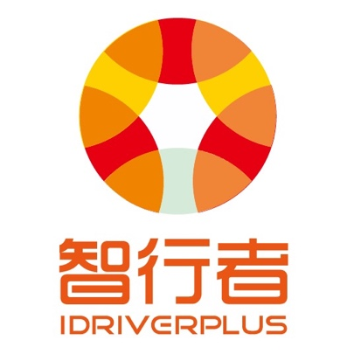

**网站：**[**http://www.idriverplus.com/**](http://www.idriverplus.com/)

**微信公众号：北京智行者**

